天津医科大学研究生招生视频复试考生须知

各位考生：
复试前各复试组将会与考生进行联系视频软件连接测试，请等待复试组通知，听从复试老师安排。如有特殊情况，无法按时参加复试或不具备视频复试条件的考生，请提前联系复试组。无故失联的考生，视为放弃本次复试考核。
一、考前准备：
1、硬件设备：需要笔记本电脑/台式机，保证设备具有摄像、话筒功能完备，保证网络环境稳定。不推荐使用智能手机（仅作为备用设备），如必须使用智能手机，建议用WIFI联网，并拔除电话卡，以防复试过程中意外来电导致复试中断。
2、软件要求：请考生提前下载好复试使用软件,学习软件的具体操作流程
3、环境要求：考生自行选择复试场所，要求环境相对安静、独立，光线明亮；考生复试时需面向墙面（间隔不超过1米），可视范围内不能有任何复试相关参考资料，周围不能有其他人在场。考生复试前需向考官360度旋转摄像头，展示周围环境，考官认可后方可开始面试。
参考环境如下：
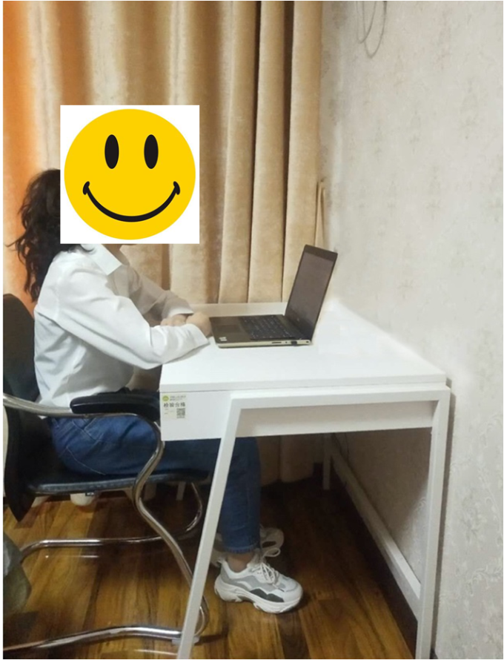
双机位远程复试设备布置参考：
（一）主设备区：
（1）电脑（或手机、平板，建议使用电脑）、支架或其他用于摆放设备的桌椅。
（2）电脑（或手机）打开指定的复试软件。
（3）摄像头应正对考生，复试全程保持开启状态。复试时考生与摄像头保持合适的距离，摄像头能完整拍摄到考生上半身和双手。
（4）复试过程中，除远程复试程序外，其他应用程序应保持关闭，以免干扰复试。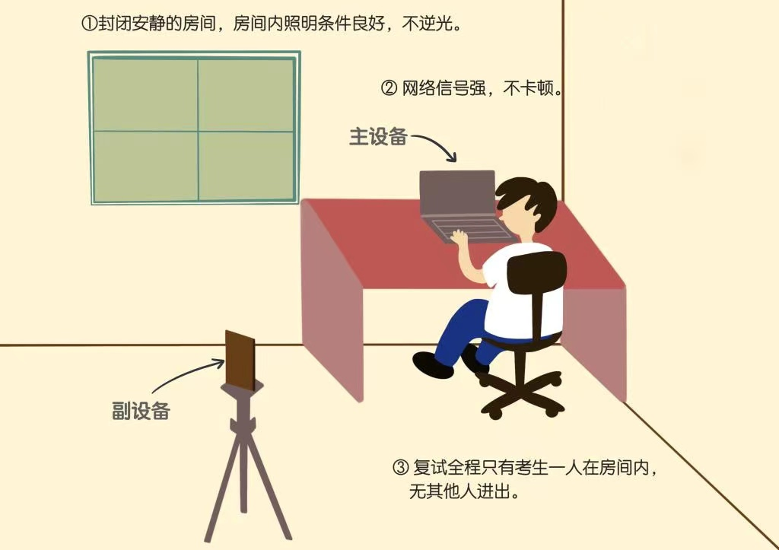

（二）副设备区：
（1）手机（或平板、电脑，建议使用手机），支架或其他用于摆放设备的桌椅。
（2）副设备作为网络远程复试云监考，复试全程保持开启状态。
（3）副设备一般摆放在考生侧后方，距离考生1-1.5米左右，与考生后背成45度角，能拍摄到考生整体及主设备屏幕。
（4）复试过程中，除远程复试程序外，其他应用程序应保持关闭，以免干扰复试。
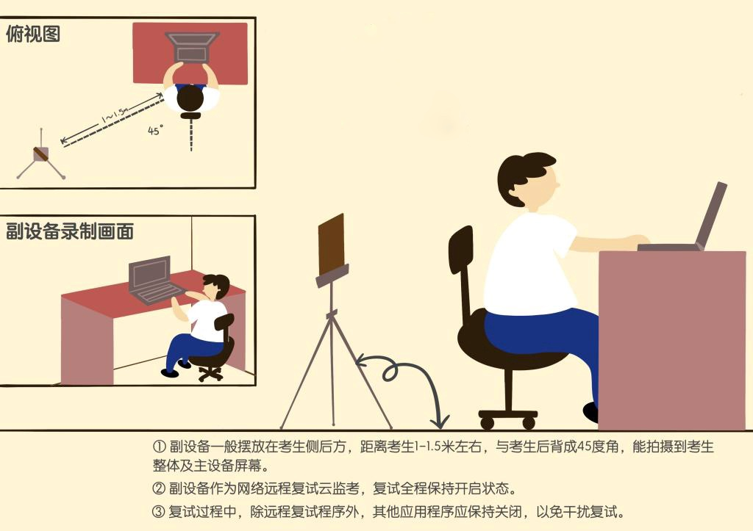
4、材料准备：
（1）将身份证、成绩单等相关证明材料，方便复试秘书查验身份，复试时按复试专家要求进行展示。
（2）黑色签字笔和空白A4纸一张
（3）桌面上请不要放置除考试所需材料外的其他物品。
二、复试纪律：
1、自觉服从考试组织管理部门的统一安排，接受复试老师的管理、监督和检查。
2、严禁考生弄虚作假及替考作弊行为，一经查实将按照《国家教育考试违规处理办法》、《普通高等学校招生违规行为处理暂行办法》，视情节轻重予以处理。
3、考生需将五官清楚显露，不得故意遮蔽面部、耳朵等部位，复试期间不得戴帽子、墨镜、口罩等，以保证身份确认及复试全程实时监控。
4、复试过程中不得使用美颜及滤镜，本人全程出镜，不得中途离开座位，无关人员不得在考试区域内出现，否则视为违纪。
5、复试过程中严禁考生对复试过程进行录音录像，严禁使用设备进行直播，严禁将复试相关资料上传网络或提供给相关培训机构，一经查实将取消其复试资格并追究相关责任。
6、若复试过程中遇到网络中断等突发状况，自觉服从重考等安排。
7、进入视频复试系统后，手持身份证向面试专家展示正面。
展示身份证标准示例照片：
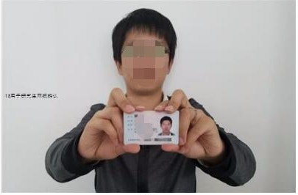
8、考生复试全程，双手置于摄像头拍摄范围内，不得做与复试无关动作。
天津医科大学研招办

